４年 | ２ | １けたでわるわり算の筆算 | 組 番  名前（ ）
次の問いに答えましょう。
① ８０÷６の筆算の答えのたしかめをします。 ② 次の計算を筆算でしましょう。
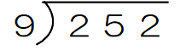
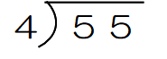
にあてはまる数やことばをかきいれましょう。 ㋐ ㋑
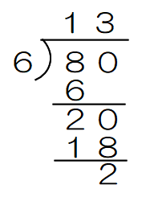
６ × １３ ＋ ＝ ８０

わる数× ＋ あまり ＝ わられる数
…
…
…
…

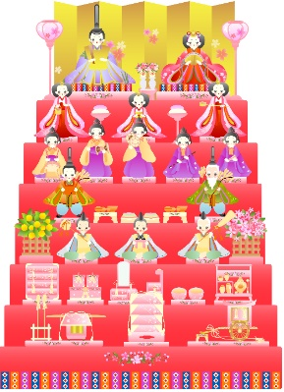
ゆうみさんの家には、ひな人形の７だんかざりがあります。
お母さんとゆうみさんが次のような話をしています。
ひなだんのかいだんの赤いじゅうたんがずいぶんよごれているわね。
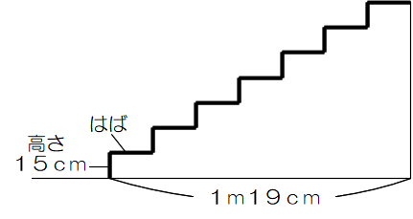
新しいじゅうたんにはりかえてあげようよ。わたしも手つだうよ。

右の図の太い線のところに、じゅうたんをひくわね。どのくらいの長さを買えばいいかな。

かいだんの高さやはばの長さをはかってみたら、高さは、どのだんも同じ高さで１５ｃｍでした。
ひなだんの全体のはばは、１ｍ１９ｃｍでした。

（１）ひなだん１だんのはばは、何ｃｍになるか答えましょう。式と筆算もかきましょう。
式 筆算

答え（ ）ｃｍ
さっそく、じゅうたんを買ってきたわよ。２ｍ５０ｃｍぶん買ってきたけれど、たりるかな？

計算してみるね。ひなだんに使うじゅうたんの長さを、次のようにもとめました。
１１９＋１５×７ だから、２２４ｃｍとなります。
２ｍ５０ｃｍは２５０ｃｍのことだから、２２４ｃｍより長いので、たります。

（２）ゆうみさんの式の１５×７はどのようなことを計算している式ですか。言葉と数を使ってかきましょう。
「１５」と「７」が何を表しているかがわかるようにかきましょう。

（ ）枚

